09.10.2024 Переписать в тетрадь, поперек конспекта написать свою фамилию и группу, отправить на почту katsefan13@mail.ru
Основные свойства и характеристики магнитного поля. Закон Ампера. Индуктивность: собственная и взаимная. Магнитная проницаемость
Магнитное поле - это материя, которая возникает вокруг источников электрического тока, а также вокруг постоянных магнитов (рис.1.1). В пространстве магнитное поле отображается как совокупление сил, которые способны оказать воздействие на намагниченные тела. Это действие объясняется наличием движущих разрядов на молекулярном уровне.
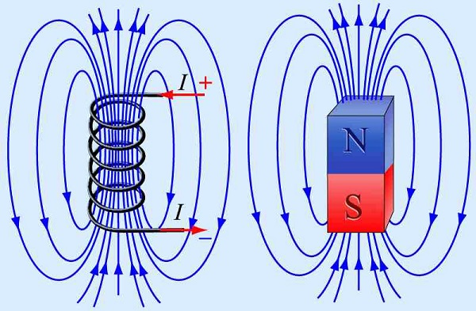
Рис. 1.1

Магнитное поле формируется только вокруг электрических зарядов, которые находятся в движении. Именно поэтому магнитное и электрическое поле являются, неотъемлемыми и вместе формируют электромагнитное поле. Компоненты магнитного поля взаимосвязаны и воздействуют друг на друга, изменяя свои свойст
Свойства магнитного поля:
1. Магнитное поле возникает под воздействие движущих зарядов электрического тока.
2. В любой своей точке магнитное поле характеризуется вектором физической величины под названием магнитная индукция, которая является силовой характеристикой магнитного поля.
3. Магнитное поле может воздействовать только на магниты, на токопроводящие проводники и движущиеся заряды.
4. Магнитное поле может быть постоянного и переменного типа
5. Магнитное поле измеряется только специальными приборами и не может быть воспринятым органами чувств человека.
6. Магнитное поля является электродинамическим, так как порождается только при движении заряженных частиц и оказывает влияние только на заряды, которые находятся в движении.
7. Заряженные частицы двигаются по перпендикулярной траектории.
Размер магнитного поля зависит от скорости изменения магнитного поля. Соответственно этому признаку существуют два вида магнитного поля: динамичное магнитное поле и гравитационное магнитное поле. Гравитационное магнитное поле возникает только вблизи элементарных частиц и формируется в зависимости от особенностей строения этих частиц.
Магнитный момент возникает в том случае, когда магнитное поле воздействует на токопроводящую раму. Другими словами, магнитный момент - это вектор, который расположен на ту линию, которая идет перпендикулярно раме.
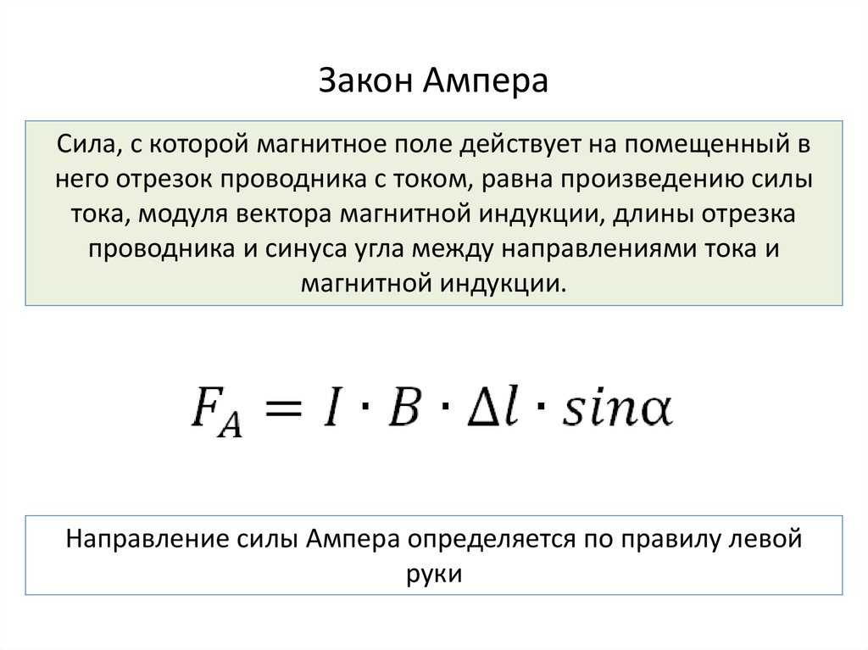
Ток, проходящий по виткам катушки, создает вокруг каждого витка магнитное поле. Следовательно, каждый виток пронизывается собственным магнитным потоком, который называется потоком самоиндукции и обозначается ФL. Сумма потоков всех витков катушки называется потокосцеплением самоиндукции и обозначается
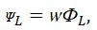
где w – число витков катушки.
Потокосцепление, как и магнитный поток, пропорционально возбуждающему его току.
где L – коэффициент самоиндукции катушки, измеряемый в генри. За единицу индуктивности 1 Гн принимается индуктивность такого контура, в котором при изменении тока в 1 А за 1 с возбуждается ЭДС 1 В. В практике пользуются и производными величинами.
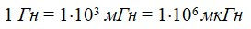
Явление возникновения ЭДС в цепи (катушке) под действием изменения силы собственного тока (магнитного потока) называется самоиндукцией, а возникающая ЭДС называется ЭДС самоиндукции.
Явление возникновения ЭДС в катушке под действием изменения силы тока в соседней катушке, расположенной рядом, называется взаимоиндукцией, а возникающая ЭДС называется ЭДС взаимоиндукции. Взаимоиндукция двух катушек зависит от размеров, формы, числа витков и взаимного расположения катушек, а также от магнитной проницаемости среды. Аналогично выражению (2.10) ЭДС взаимоиндукции для катушек запишется в таком виде.
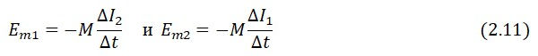
где М – коэффициент взаимной индуктивности, который, как и коэффициент индуктивности (L), изменяется в генри (Гн).
Следовательно, ЭДС взаимоиндукции пропорциональна взаимной индуктивности катушек и скорости изменения тока.
Существует следующая зависимость между взаимной индуктивностью двух катушек и их индуктивностями:
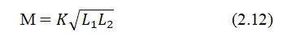
где K – коэффициент связи, зависящий от взаимного расположения катушек. Явление взаимной индукции используется в различных электротехнических аппаратах, трансформаторах и приборах
Магнитная проницаемость — это физическая величина, характеризующая магнитные свойства вещества. Она показывает, во сколько раз индукция магнитного поля в данном веществе отличается от индукции магнитного поля в вакууме.
Для разных сред коэффициент магнитной проницаемости различен. Поэтому говорят о магнитной проницаемости конкретной среды (подразумевая её состав, состояние, температуру и т. д.).
Величина магнитной проницаемости отражает, насколько массово магнитные моменты отдельных атомов или молекул данной среды ориентируются параллельно приложенному внешнему магнитному полю некоей стандартной напряжённости и насколько велики эти моменты.

Вещества можно разделить на три класса по значению магнитной проницаемости:
- Диамагнетики. Вещества, у которых магнитная проницаемость чуть меньше единицы. К таким веществам относятся золото, серебро, углерод, висмут.
- Парамагнетики. Вещества, у которых магнитная проницаемость чуть больше единицы. Это алюминий, вольфрам, щелочные металлы, магний, платина.
- Ферромагнетики. Вещества, у которых магнитная проницаемость много больше единицы. Это железо, никель, кобальт и сплавы металлов

